Мовно-літературний квест
«У пошуках скарбів»
Підготувала вчитель ЗОШ І-ІІІ ст. с. Жидичин
Ківерцівського району Волинської області
Кондратюк Людмила Мирославівна

Поетапний опис гри
Які ж скарби шукатимуть восьмикласники?
Ця незвичайна гра допоможе їм не просто повторити вивчений матеріал з курсу української мови та літератури за 8 клас, а і висловити свою точку зору щодо піднятої проблеми, проявити свою фантазію, винахідливість, ерудицію та, зрештою, креативність на кожному етапі гри.
Найбільшим відкриттям, яке зроблять діти, або ж метою пошуку буде відповідь на запитання «Без чого не може обійтися сучасна людина?» А як би Ви відповіли на цю запитання?
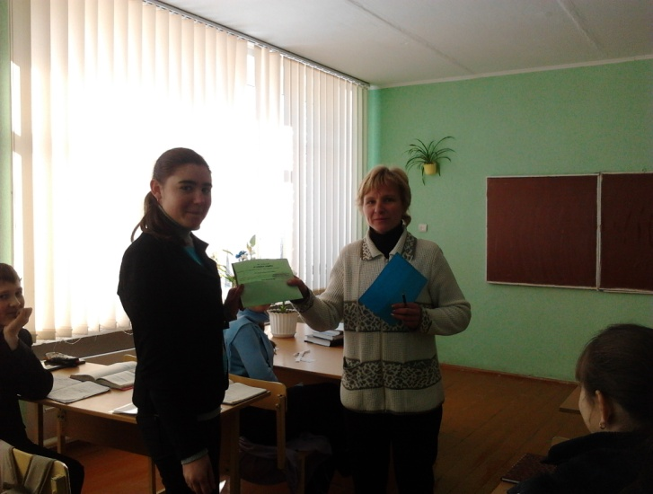
Перший крок зроблено: діти зацікавились. Отже, до роботи!
Тривала гра 6 тижнів, адже вона налічувала 6 завдань, виконавши які, діти зібрали 6 літер, з яких і склали слово-ключ. Але ці завдання учні отримували у певних пунктах призначення. Які це пункти, восьмикласники довідувались , розгадуючи криптограми, шаради, загадки. (Структуру гри див. у додатку №1)
Пункт призначення №1
(Бланки завдань для учнів див. у додатку №2)
Щоб довідатись, де будуть виконувати перше завдання, діти повинні бути дуже уважними на уроках протягом перших двох днів робочого тижня, адже з уст учителів прозвучать мовознавчі та літературознавчі терміни – це з них вирахується слово-підказка.
Можна лише уявити, як уважно слухали учні вчителя біології, аби не пропустити терміна, яким часто послуговуються на уроках рідної словесності – МЕТАФОРА. Термін ЛІРИКА подорожував уроками географії. Смішно і прозоро прозвучало із вуст історика слово ПРЕФІКС, а от математик підійшла до розв’язання цього питання творчо – і діти записали не лише слово ВІРШУВАННЯ, а і складали на уроці вірші про математику (адже вони у нас математичний клас). Вчитель інформатики свій термін РИМА не озвучив, а замаскував у комп’ютері.
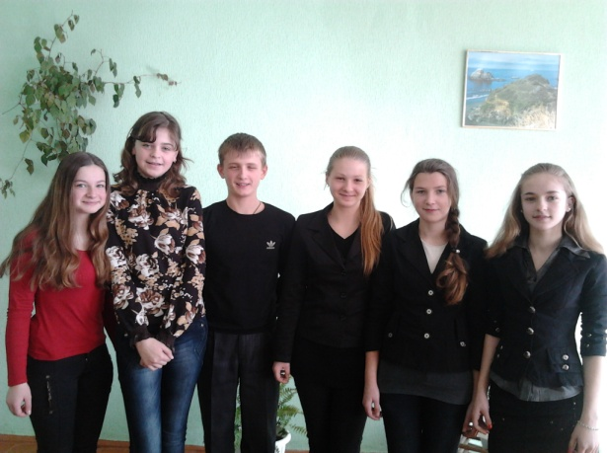
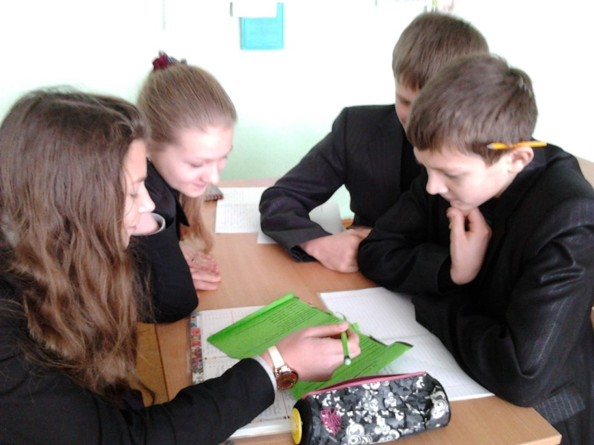
Уклавши у певному порядку літери із отриманих термінів, учні змогли довідатися, що пунктом призначення №1 для них стала рідна школа. Але щоб отримати бонусне слово, вони повинні були пройти наступне випробування: знайти за навідними ознаками поезію, що заховалась на одній зі стін у рекреації школи. З цього вірша діти виписали і склали слово ПЕРЕМОГА. Воно мало бути для них нездоланним стимулом, фактором, що веде до перемоги.

Пункт призначення №2
Бібліотека, що в сусідньому селі Озерце, вже чекала юних шукачів істини. Але завдання бібліотекар дітям видала не просто за «дякую», а запропонувала відгадати загадки : за кожну правильну відгадку – конкурсне завдання, а їх було стільки, скільки літер у бонусному слові – 7. До школи діти повернулись зі словом БАЖАННЯ. У будь-якій роботі вагому роль у здобутті результату відіграє бажання виконавця.

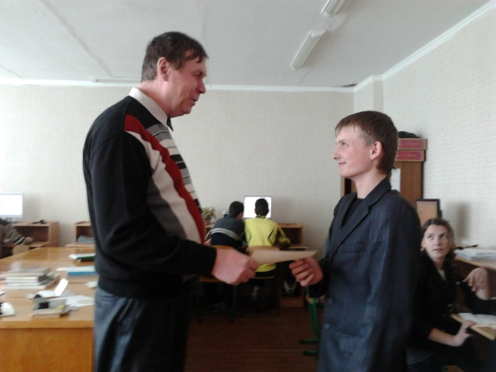
Пункт призначення №3
Кабінет інформатики. Треба сказати, що криптограма, яка вказувала на назву цього пункту, виявилась неабиякою перепоною на шляху восьмикласників. Та наполегливі не здаються! Щоб отримати слово-бонус тут, учням довелось продемонструвати відмінні знання не лише з мови та літератури, а і з інформатики. І ось уже до трофеїв зараховано слово МРІЯ. Нехай воно допомагає моїм дітям мріяти про перемогу.
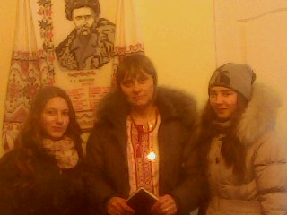
Пункт призначення № 4.
Ним стала сільська бібліотека, що у селі Кульчин. Господиня цього закладу зустрічала своїх гостей прислів'ями, які потрібно було правильно закінчити. Відтак за кожне прислів’я діти отримували конкурсне завдання (їх виявилося 8). Доки діти мізкували над завданнями, частувала їх чаєм з цукерками та заохочувала докладати максимум СТАРАННЯ , адже таким було слово-бонус у 4 пункті призначення.

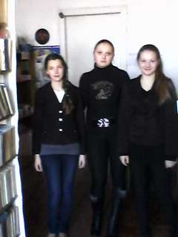
Пункт призначення № 5.
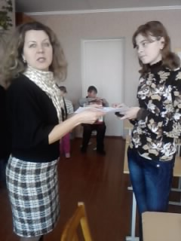
Розгадавши криптограму, учні довідались, що наступний етап випробувань проходитиме у шкільній бібліотеці. Тут вони мали можливість добряче попрацювати з книжковим фондом, оскільки їм було запропоновано розгадати літературний кросворд. Наступний етап цього випробування - скласти слово-бонус з літер кросворду, застосувавши криптограму. Якщо гравцями було правильно дотримано усіх вимог, то вони змогли прочитати слово ЗАВДАННЯ. Нехай навіть найскладніші не стануть приводом зневіритись у перемозі, тим паче, що вона уже близька!

Пункт призначення № 6.
Розгадавши криптограму, учні прочитали назву останнього пункту призначення – кабінет музики. Тут їм потрібно було не просто прослухати пісні, а і запам’ятати їх порядок, пригадати авторів слів цих пісень (їхні імена учням добре відомі з уроків літератури) та укласти у заданому порядку літери з імені чи прізвища поета. Тільки так можна було прочитати бонусне слово НАДІЯ. Хочеться вірити у те, що саме вона супроводжувала учнів протягом гри.

Ну ось: випробування на терплячість пройдено, матеріал повторено та закріплено, бонуси зібрано. Ще потрібно підготувати презентації-захисти здійсненої командою роботи, зафіксувати у ній ключове слово-відповідь на поставлене на початку гри запитання: «Без чого не може обійтись сучасна людина?» і висловити свою точку
зору щодо піднятої проблеми.
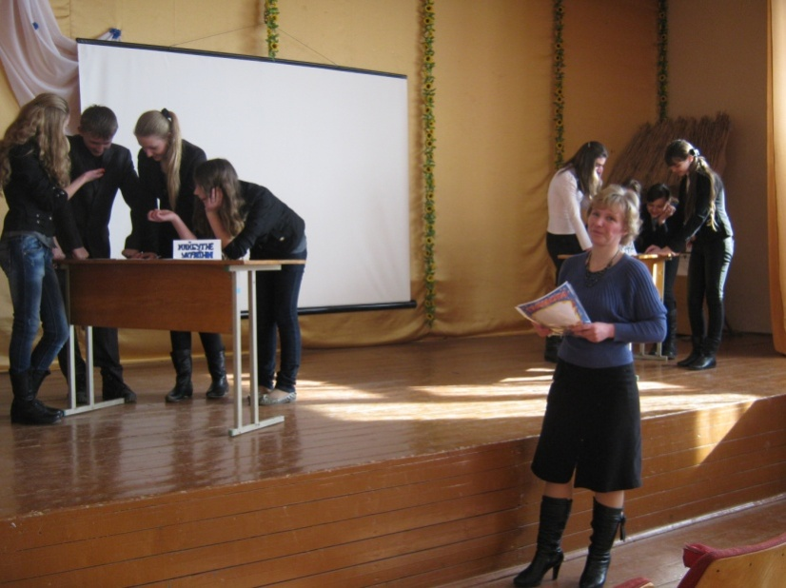
Нарешті настав день заключного етапу мовного квесту.
У актовій залі велелюдно: учні 6-х, 7-х, 9-х класів прийшли повболівати за улюблені команди восьмикласників. На шляху до перемоги у них ще 8 змагань, а журі уже чекає з нетерпінням. (Презентацію конкурсних завдань див. у додатку №3).

Завдання №1. «Захист презентації». Яким же був шлях пошуку істини кожної з команд «Мовомани» та «Майбутнє України». (Учнівські презентації див. у додатку №4)
Завдання №2. «Де заховалась помилка?» Отже, знання потрібні у житті будь-якої миті і людям будь-якої професії. Припустімо, що по закінченні школи ви освоїли найпоширенішу у сьогоденні професію - продавця. (Слайд №6) Чому ваш товар не має збуту?
Завдання №3. «Виправ помилки в оголошенні» А, може, ви будівельники? (Слайд №7) Грунтівка, шпаклівка, цегла, цоколь, фасад, карниз, плитка, підвісна стеля – з усіма цими термінами ви на «ти». Але люди повинні знати про вашу компетентність. Тому ви змушені рекламувати свою майстерність через оголошення. Чи ж багато клієнтів відгукнеться на таку пропозицію майстра?
Завдання №4 «Поясни значення слова» А тепер на мить уявіть, що ви медики. Чи потрібна грамотність медикам? Цікаво знати, що у 52 досліджених випадків почерк, яким були написані медичні рецепти, був відверто поганий, а у 4% випадків – просто нечитабельний. Швейцарці не вважають цю особливість лікарів позитивним явищем, адже з 22 смертельних випадків унаслідок неправильного призначення медикаментів, 25% пов’язані через нерозбірливість рецептів.
А завдання, над яким пропоную поміркувати майбутнім медикам (слайди №8-9): у 2011 році вийшов новий медичний препарат «Релаксил»; для чого його можуть призначати хворим?
Завдання №5 «Виправ помилку у зверненні політика» (Слайд №10) Ви коли-небудь мріяли, щоб вам повірили тисячі людей, щоб за вами у вогонь і у воду, щоб від вас залежало багато звершень? Ви мріяли своєю роботою допомагати простим людям у житті ? Про яку професію йдеться? Та чи ж має політик право на помилку?
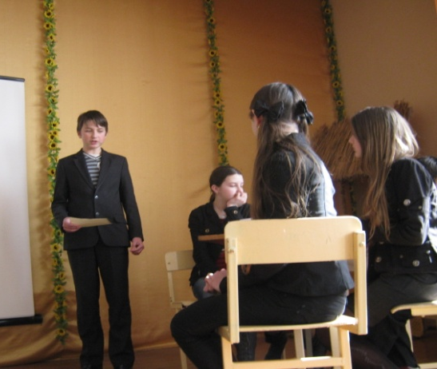
Завдання №6 Музична пауза «Лови помилку» (Слайд №11) Уважно слухайте пісню та заробляйте бали, почувши у ній мовні помилки.
Завдання №7 «Вірю! – Не вірю!» (Слайд №12)
З цим завданням може впоратись тільки майбутній учитель, натура, яка дуже тонко відчуває межу між правдою та вигадкою.
1. Про брата Лесі Українки Михайла казали, що він звик підходити до оцінки різних людей з точки зору математики. Коли часом хотів назвати когось недалекою людиною, то казав: «Він зовсім не знає математики».
- І я маю свою «математику», - казала Лариса Петрівна, - все Сибіром міряю: отак придивлюсь до людини і думаю, чи годна вона за свої переконання Сибіру понюхати, якщо годна – ото людина!

2. Міжнародний день грамотності святкуємо 25 травня.

3. У газеті «Волинь», у якій певний час працював секретарем редакції М. Коцюбинський, була надрукована стаття, що викривала хабарництво та нечесність поліцейських. Волинський губернатор, обурений публікацією, викликав Коцюбинського і заявив,що він забороняє «порушувати питання чесності поліції»
- Так, так, пане губернаторе, - спокійно відповів Михайло Михайлович. – Запевняю вас, що ми ніколи не будемо писати про чесність поліції.
- Гаразд! – не зрозумівши, але вже трохи м’якше додав губернатор.

4. Згідно з «Коротким словником синонімів української мови» у якому розроблено 4279 синонімічних рядів, найбільшу кількість синонімів має слово бити – 45 (побивати, тріскати, гамселити, гатити, гепати, стукати, бацати, молотити, тарахкати, бехати, лупати, шмагати, шкварити, сікти, оперіщувати, тузати, чубати, шльопати та ін..)

5. 25 травня відзначаємо Європейський день мов.
6. Фразеологізм «аж зі шкіри пнутися» означає розтовстіти так, що не можеш одягнути жодної речі (правильна відповідь: докладати зусиль для досягнення мети)
Завдання №8 «Переможцю, отримай кубок!» (Слайд №13). У кубкові переможця надломився шматочок так, що втратився розділовий знак у реченні «Рідна мова дивна дивина». Відновіть потрібний розділовий знак.
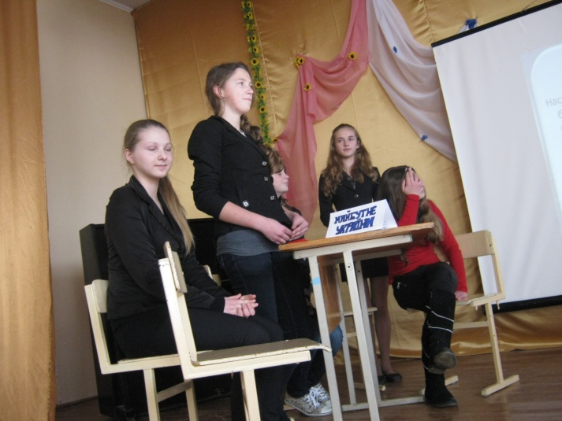
Це було останнє конкурсне завдання мовного квесту. Доки журі підбиває підсумки змагань (таблиця оцінювання конкурсних досягнень – див. додаток №5), діти з’ясовують, що ж дала їм для життя гра, який скарб вони віднайшли, адже ще раз змогли переконатися у тому, що здобувати знання сьогодні потрібно для того, щоб грамотно їх застосувати у реальному житті завтра.

